Hinweise für die Umsetzung

Zu Einheit 2 − Eine Reise ins Erdinnere
Lege oder setze dich bequem hin. Nun schließe deine Augen. Stelle dir unsere Erde als riesengroßen Ball vor. Wir beobachten ihn aus großer Entfernung im Weltall. Schau wie schön sie von oben aussieht. Fast die gesamte Oberfläche ist blau. Das ist das Meer. Zwischendurch siehst du immer wieder verschiedene Formen in brauner und grüner Farbe. Das sind die Kontinente. Wenn du ganz genau schaust, siehst du Eurasien. Hier wohnen wir.
Stell dir nun vor, wie ein gekochtes Ei aussieht. Innen ist das Eigelb, dann kommt das Eiweiß und außen ist eine ganz dünne, aber feste Schicht, die Eischale. Den Aufbau der Erde kannst du dir genauso vorstellen. Die Eischale haben wir uns zuvor vorgestellt. Sie ist ganz hart und im Vergleich zu den anderen Schichten ganz dünn. Die Eischale der Erde nennt man Erdkruste. Darunter befindet sich das Eiweiß, das nennt man bei der Erde Erdmantel. Der Erdkern ist in der Mitte der, wie das Eigelb. Das äußere des Eigelbs nennt man äußerer Erdkern und das innere des Eigelbs nennt man innerer Erdkern.
„Stell dir vor, du würdest eine Reise ins Innere der Erde unternehmen: Die ersten Kilometer führen dich durch festes Gestein. Schon nach wenigen Kilometern spürst du, dass es immer wärmer wird. Im oberen Bereich der Erdkruste nimmt die Temperatur um 3 Grad Celsius pro 100 Meter zu. Nach ungefähr 30 Kilometern wird es so heiß, dass festes Gestein schmilzt. Es wird zum Magma. Die Temperaturen hier unten sind größer als in einem normalen Feuer, ca. 900 °C heiß ist es hier. Obwohl das Gestein schmilzt, wird es nicht flüssig.
Dafür ist der Druck in dieser Tiefe zu hoch. Statt flüssig zu werden, verhält sich das Gestein wie Knetgummi. Es wird plastisch. Du befindest dich jetzt im Erdmantel. Hier gibt es praktisch gar kein festes Gestein mehr, sondern nur noch Magma. Die Temperaturen im Erdmantel liegen etwa bei 2500 °C. Das ist viel heißer als in einem Hochofen. Du reist immer weiter in die Erde hinein. Nach 2900 Kilometern erreichst Du den äußeren Erdkern. Der Erdkern besteht nicht mehr aus Magma, sondern aus Eisen und einem weiteren Metall, dem Nickel. Im unteren Erdkern herrschen Temperaturen von 5500 °C. Das ist so heiß, wie auf der Oberfläche der Sonne! Im äußeren Bereich des Erdkerns sind die Metalle noch flüssig. In der Mitte der Erde, ist der Druck so groß, dass die Metalle trotz der großen Hitze wieder fest sind.“ (Szeglat 2017)

Zu Einheit 3 − Puzzle Erdplatten
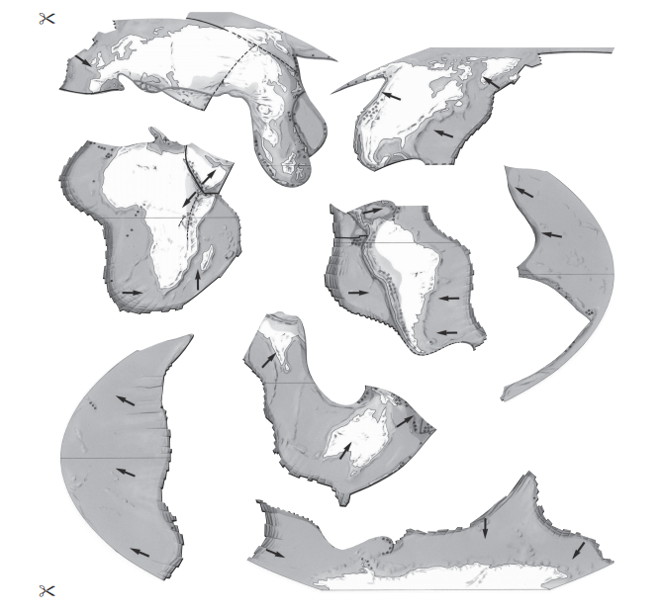
Abb. 5: Die Erdkruste – ein Puzzle?, Quelle: RAAbits Online 2015, S. 11.

Zu Einheit 3 − Versuch schwimmende Platten
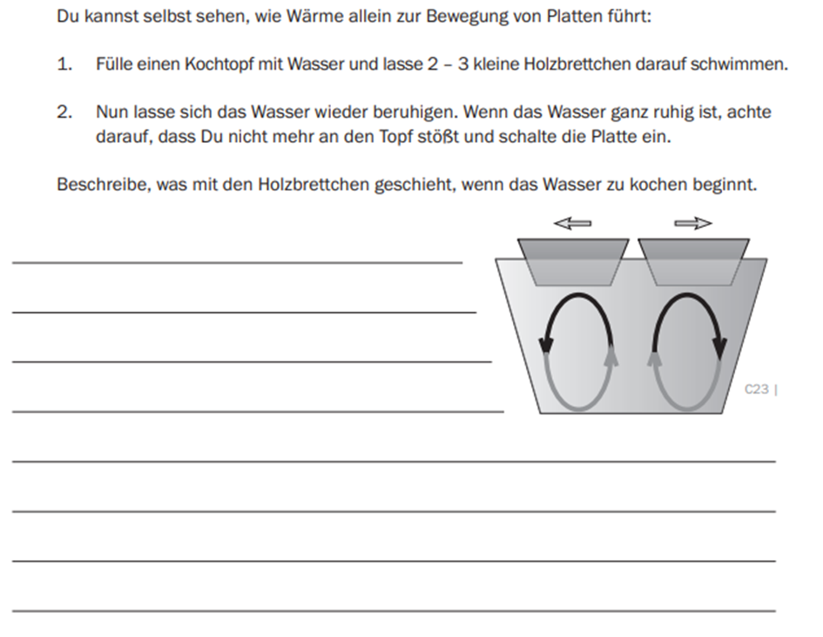

Abb. 6: Schwimmende Platten, Quelle: StMUG et al. 2009, S. 109.

Zu Einheit 3 − Möglichkeit der Vorgehensweise beim Experiment Gruppe A

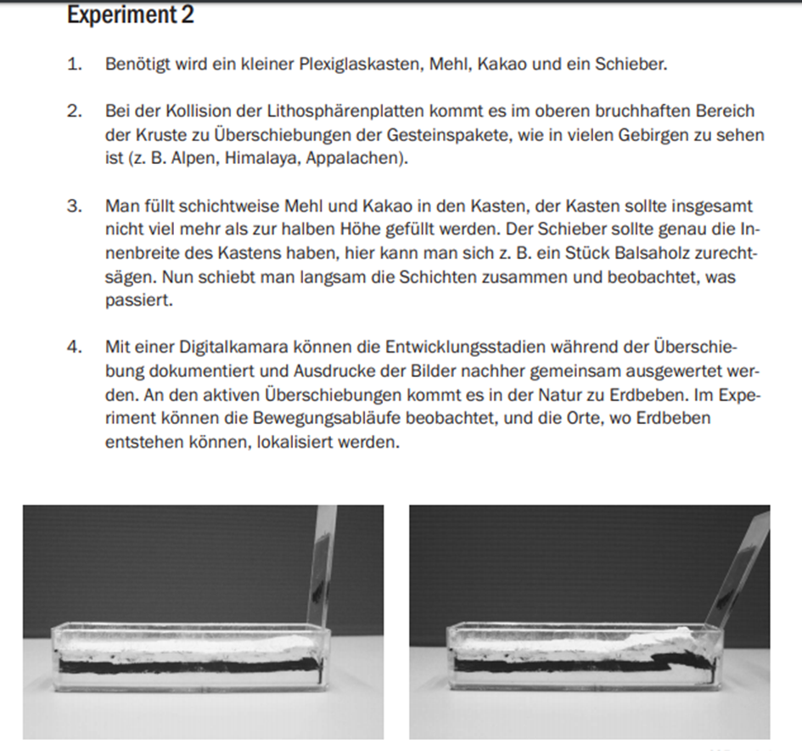

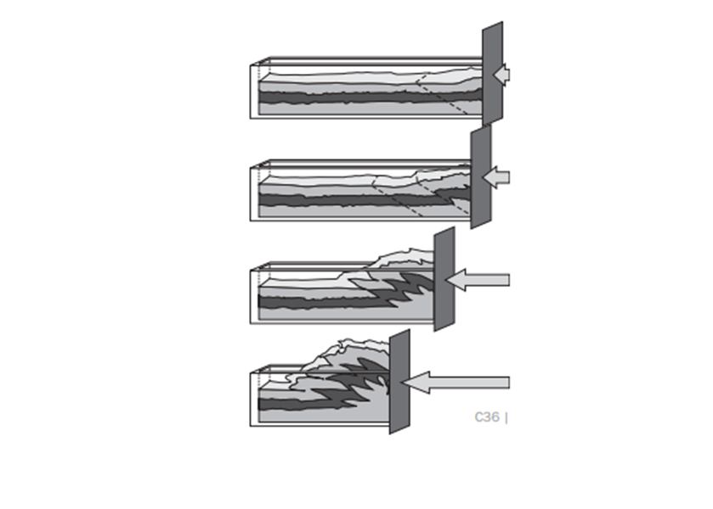

Abb. 7: Plattenbewegung „aufeinander zu“, Quelle: StMUG et al. 2009, S. 115.
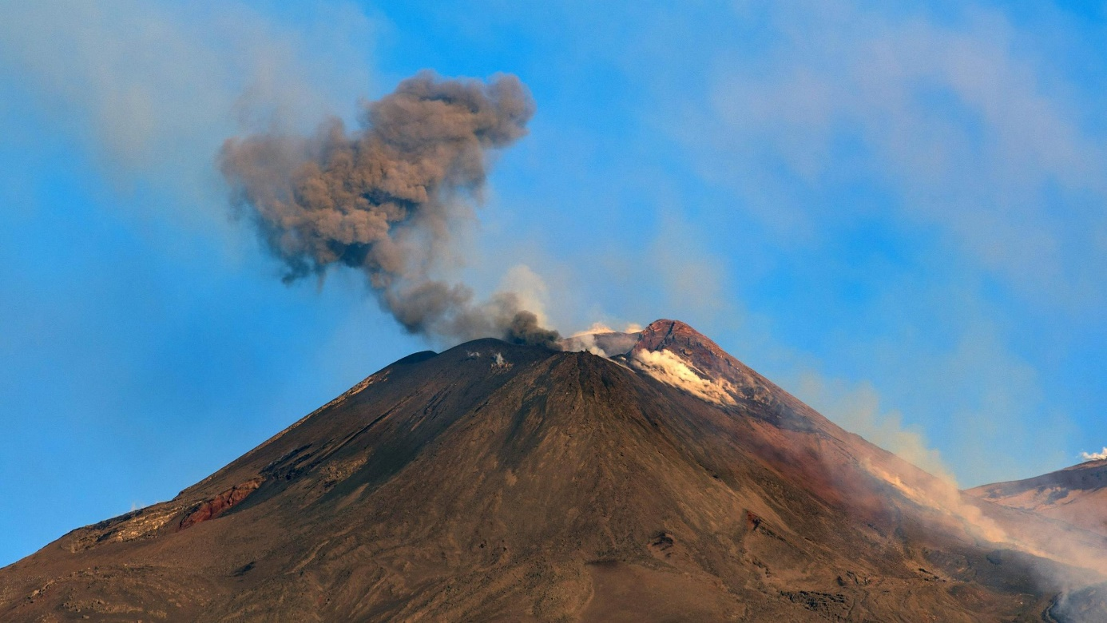
Zu Einheit 4 − Ätna und Mauna Loa

Abb. 8: Der Ätna, Quelle: dpa 2019.

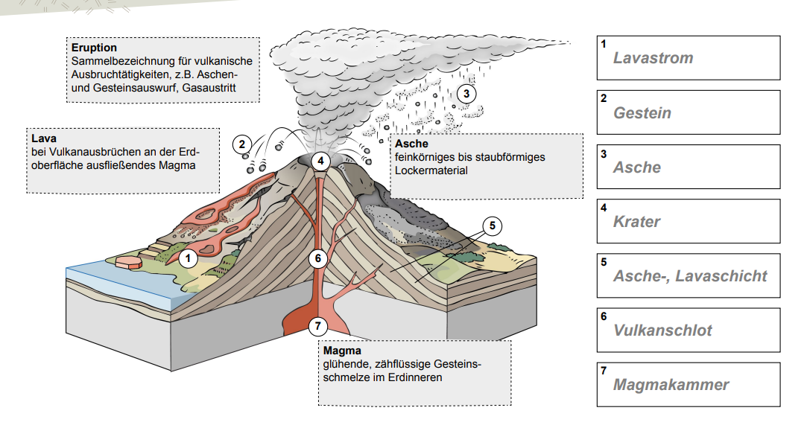
Abb. 9: Aufbau eines Schichtvulkans, Quelle: Ernst Klett Verlag GmbH 2016, S. 5.

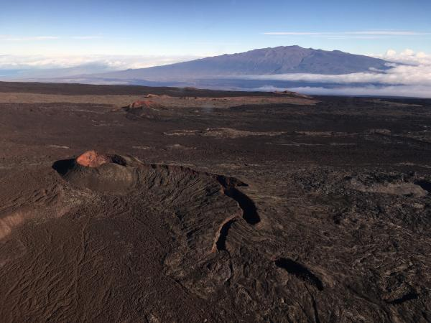
Abb. 10: Mauna Loa, Quelle: USGS 2018.

Videolinks auf YouTube zum Ausbruch

Ausbruch des Ätnas
Rietze, M. (2020): Etna activity Feb. 2020. URL: https://www.youtube.com/watch?v=raUND-gsr4s (Zugriff: 12.09.2020).
Ausbruch des Mauna Loa
travelfilmarchive (2018): Mauna Loa Erupts 1950. URL: https://www.youtube.com/watch?v=-l__Aj3XyGo (Zugriff: 13.09.2020).

Zu Einheit 7 − Backpulver-Vulkan

Diese Materialien braucht ihr:
- Teller
- Schere
- 2 Gläser
- Alufolie und Klebeband
- 3 Päckchen Backpulver
- 1–2 Päckchen rote Lebensmittelfarbe
- Spülmittel
- ein halbes Glas Essig
- ein halbes Glas Wasser
- eine große, wasserdichte Unterlage (z. B. ein Tablett)
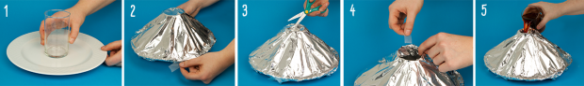

Experiment:
- Klebt eines der beiden Gläser mit einem Röllchen aus Klebeband mittig auf den Teller.
- Legt zwei Bahnen Alufolie darüber, sodass Teller und Glas bedeckt sind. Klebt die Ränder der Folie an der Unterseite des Tellers fest.
- Schneidet - wie im Bild zu sehen - in die Mitte der Glasöffnung mit der Schere ein kleines Loch in die Alufolie. Schneidet von dort aus ein Kreuz– aber nur so weit, bis ihr den Innenrand des Glases erreicht.
- Knickt die vier Ecken der Alufolie nach innen und klebt sie am Innenrand des Glases fest.
- Gebt das Backpulver in den Vulkankrater. In dem zweiten Glas mischt ihr Wasser und Essig mit Lebensmittelfarbe, bis die Flüssigkeit dunkelrot ist. Gebt dann einen Spritzer Spülmittel dazu.
Wichtig: Stellt euren Vulkan spätestens jetzt auf eine wasserdichte Unterlage, sonst läuft Lava auf den Tisch oder den Boden! Kippt das rote Gemisch in den Alufolienkrater – schon bricht euer Vulkan aus.
Geolino (2020): Experiment Backpulver-Vulkan. URL: https://www.geo.de/geolino/basteln/15811-rtkl-experiment-backpulver-vulkan (Zugriff: 12.09.2020).

